Aktiver Einsatz für Nachhaltigkeit und betrieblichen Umweltschutz

LAMILUX Composites wird Teil des Umwelt- und Klimapakts Bayern

LAMILUX Composites, ein führender Hersteller von Verbundwerkstoffen, hat sich dem Umwelt- und Klimapakt Bayern angeschlossen, um sein Engagement für den Klimaschutz und eine nachhaltige Zukunft zu bekräftigen. Am Montag, dem 22. Mai, übergab Dr. Oliver Bär, Landrat des Landkreises Hof, stellvertretend für Bayerns Umweltminister Thorsten Glauber, die Urkunde des Umwelt- und Klimapakts Bayern an die Geschäftsführer Dr. Heinrich und Dr. Alexander Strunz.

Der Umwelt- und Klimapakt Bayern ist eine Initiative der Bayerischen Staatsregierung, die Unternehmen, Kommunen und Organisationen dazu ermutigt, konkrete Maßnahmen zur Reduzierung von Treibhausgasemissionen und zum Schutz des Klimas zu ergreifen. Als Mitglied des Klimapakts verpflichtet sich LAMILUX Composites, eine aktive Rolle bei der Förderung von Nachhaltigkeit und Umweltschutz zu übernehmen.

Durch die Teilnahme am Umwelt- und Klimapakt Bayern setzt LAMILUX Composites ein starkes Zeichen für seine Unternehmenswerte und sein Bekenntnis zu einer nachhaltigen Produktion. Das Unternehmen wird seine Anstrengungen zur Energieeinsparung und Reduzierung von CO₂-Emissionen intensivieren und nach innovativen Lösungen suchen, um Ressourceneffizienz zu steigern und den ökologischen Fußabdruck weiter zu minimieren.

LAMILUX Composites ist stolz darauf, dem Klimapakt Bayern beizutreten und Teil eines Netzwerks von Organisationen zu sein, die gemeinsam an einer nachhaltigen Zukunft arbeiten. "Der Beitritt zum Umwelt- und Klimapakt Bayern ist für uns ein wichtiger Schritt, um unseren Beitrag zum Klimaschutz zu leisten und die nachhaltige Entwicklung voranzutreiben", sagt Dr. Alexander Strunz, LAMILUX Geschäftsführer. Weiter sagt Strunz: "Wir sind stolz darauf, Teil dieser bedeutenden Initiative zu sein und werden unsere Anstrengungen fortsetzen, um gemeinsam mit anderen Akteuren einen positiven Wandel zu bewirken." Das Unternehmen sieht den Beitritt als Chance, sein Engagement für den Umweltschutz zu verstärken und aktiv Aufmerksamkeit für dieses essenzielle Thema zu schaffen – bei Kunden, Mitarbeitern, der Öffentlichkeit und Region.

Mitglied im Klimapakt Bayern zu sein, spiegelt das langfristige Engagement von LAMILUX Composites für eine nachhaltige Entwicklung wider. Dies bestätigt auch Landrat des Landkreises Hof, Dr. Oliver Bär: „Uns allen ist bewusst, dass die Firma LAMILUX immer hohe qualitative Maßstäbe hat und in Themenfeldern, welche Zukunftstechnik und Nachhaltigkeit betreffen, vorn mit dabei ist.“ Das Rehauer Unternehmen LAMILUX Composites ist bestrebt, durch kontinuierliche Innovationen und Maßnahmen zur Emissionsreduzierung einen positiven Beitrag zur Umwelt und zur Schonung natürlicher Ressourcen zu leisten.

…

www.lamilux.de

Über die LAMILUX Composites GmbH
Seit rund 70 Jahren produziert die LAMILUX Composites GmbH faserverstärkte Kunststoffe. Aufgrund seines technologisch herausragenden, kontinuierlichen Herstellungsverfahrens, den großen Fertigungskapazitäten und der breiten Produktpalette ist das mittelständische Unternehmen der europaweit führende Produzent. LAMILUX beliefert rund um den Globus Kunden aus den Bereichen Fahrzeug-, Wohnmobil- und Caravanbau, Kühlhaus- und Kühlzellenbau, der Bauindustrie sowie zahlreicher weiterer Industriesegmente. Mit rund 1300 Beschäftigten hat LAMILUX 2022 einen Umsatz von 392 Millionen Euro erwirtschaftet. Der Sitz der familiengeführten Firma befindet sich in Rehau, Bayern.

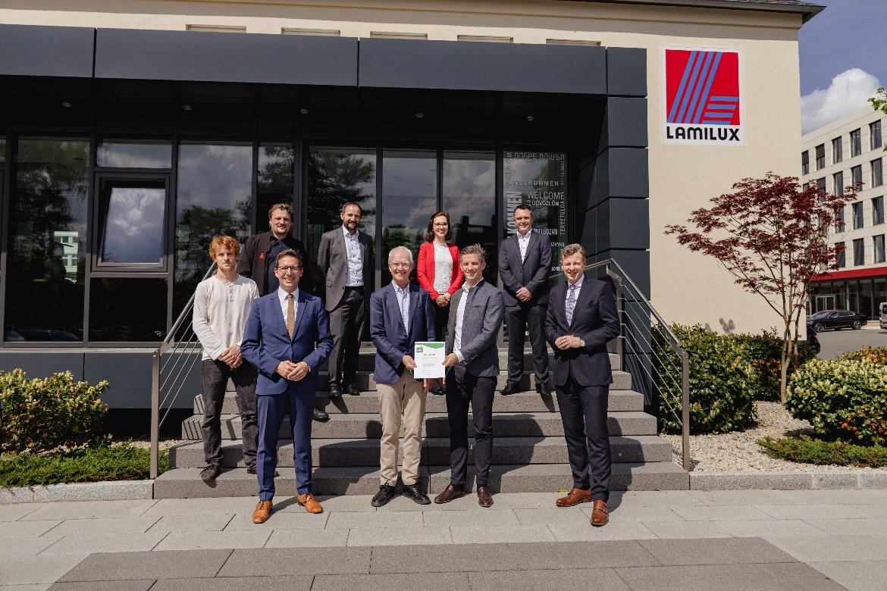
v.l.n.r. hintere Reihe: Moritz Rödel und Dr. Manuel Gaszner (LAMILUX Betriebstechnik), Dr. Marcus Seitz, (Technischer Leiter von LAMILUX Composites), Dr. Karolina Ewers (Referentin der Geschäftsleitung) sowie Markus Bächer (Marketingreferent LAMILUX Composites).
v.l.n.r. vordere Reihe: Michael Abraham (Bürgermeister der Stadt Rehau), Dr. Heinrich und Dr. Alexander Strunz (LAMILUX Geschäftsführer), sowie Dr. Oliver Bär (Landrat des Landkreises Hof).

